239 ビタミンD依存性くる病/骨軟化症
○ 概要

１．概要
ビタミンD依存性くる病/骨軟化症は、ビタミンD依存症ともいい、遺伝性に天然型ビタミンDに対する抵抗性を示すくる病（骨軟化症）を来す疾患で、生理量のビタミンDではその作用が不足する病態である。通常生後数か月以内に、くる病所見や、低カルシウム血症によるテタニーやけいれんで発症する。腎臓の25水酸化ビタミンD-1α水酸化酵素遺伝子（CYP27B1）の不活性型変異によりビタミンD活性化が障害されるビタミンD依存症１型（Vitamin D-dependent rickets, type 1：VDDR 1）と、ビタミンD受容体遺伝子（VDR）の不活性型変異によりビタミンDの作用が障害されるビタミンD依存症２型（（Vitamin D-dependent rickets, type 2：VDDR 2）に分類される。

２．原因
ビタミンD依存症１型：25水酸化ビタミンD-1α水酸化酵素遺伝子の異常、ビタミンD依存症２型：ビタミンD受容体遺伝子の異常の２つに分けられる。しかし、活性型ビタミンDの治療量に症例により差があること、自然軽快する例があること、２型の症状の一つの禿頭は病態が不明で治療法がないことなど、機序が不明な点が残されている。

３．症状
通常生後数か月以内に、くる病所見や、低カルシウム血症によるテタニーやけいれんで発症する。その他、低リン血症、高ALP血症、高PTH血症を呈する。血中1,25(OH)₂Dの濃度は、１型では低値で、２型では高値となる。２型では禿頭を伴う事が多い。

４．治療法
ビタミンD依存症１型
生理量のビタミンD投与に抵抗する（3,000～4,000単位ビタミンDの４週間の治療に反応しない）のに対し、活性型ビタミンDを治療に用いれば通常量で治癒させうる。アルファカルシドールで初期量約0.1µg/kg/日、維持量0.05µg/kg/日程度投与すると、早期に血清カルシウム値は増加し、２～３か月でくる病の骨所見の改善がみられる。
ビタミンD依存症２型
治療の基本は活性型ビタミンDの大量投与であるが、VDRの活性低下の程度には症例毎に差があるため、その必要量はさまざまである。持続する低カルシウム血症に対しては、カルシウムを点滴で十分に投与する必要がある。経過中に自然寛解がみられる場合がある。

５．予後
適切な治療の継続は必要で、骨変形、低身長、禿頭などが持続する場合がある。治療により筋力低下や骨痛が改善する場合が多いものの、服薬を中止できない場合が殆どである。

○ 要件の判定に必要な事項
- 患者数
100人未満
- 発病の機構
不明（ビタミンDの活性化の異常と感受性の異常（受容体異常）であるが、腸管でのカルシウム吸収及び骨形成•吸収に、ビタミンD依存性の部分と非依存性の部分があり、その詳細な機構は解明されていない。）
- 効果的な治療方法
未確立（活性型ビタミンD₃製剤とカルシウム剤が使用されている。一部の症例では、症状の改善に乏しいので、より良い治療法が必要。）
- 長期の療養
必要（服薬を中止できない場合が多い。）
- 診断基準
あり
- 重症度分類
重症度分類を用いて中等症以上を対象とする。

○ 情報提供元
「ホルモン受容機構異常に関する調査研究」
研究代表者 和歌山県立医科大学 教授 赤水尚史

＜診断基準＞
Definiteを対象とする。

ビタミンD依存性くる病/骨軟化症１型（ビタミンD依存症１型）
- 低カルシウム血症
- 低リン血症
- 血中PTH高値
- 血中ALP高値
- 血中1,25(OH)₂D低値
- 血中25OHD値正常
- 骨X線像でくる病/骨軟化症の存在

診断基準 Definite：１～７の全ての項目を満たす。
Possible：１～７のうち６つの項目を満たす。
25水酸化ビタミンD-１α 水酸化酵素遺伝子異常が証明されれば、１～７のうち２つの項目を満たすと本症のDefiniteと診断できる。

ビタミンD依存性くる病/骨軟化症２型（ビタミンD依存症２型）
- 低カルシウム血症
- 低リン血症
- 血中PTH高値
- 血中ALP高値
- 血中1,25(OH)₂D高値
- 血中25OHD値正常
- 骨X線像でくる病/骨軟化症の存在
参考所見：ビタミンD受容体遺伝子異常、禿頭の存在

＜診断のカテゴリー＞
Definite：１～７の全ての項目を満たす。
Possible：１～７のうち６つの項目を満たす。
ビタミンD受容体遺伝子異常が証明されれば、１～７のうち２つの項目を満たすと本症のDefiniteと診断できる。

参考：高カルシウム尿を伴う遺伝性低リン血症性くる病(HHRH)とは、ビタミンD依存性くる病では、低カルシウム血症となること、高カルシウム尿を呈さないことで鑑別可能である。

判定のための参考値
１．低カルシウム血症
血清カルシウム補正値 8.4mg/dL以下
イオン化カルシウム 2.1mmol/L 以下
２．低リン血症
１歳未満 4.5mg/dL以下
１歳から小児期 4.0mg/dL以下
思春期以降成人まで 3.5mg/dL以下
３．血中PTH高値：施設基準を用いて判定する。
４．高アルカリホスファターゼ血症
血清ALP １歳未満 1200IU/L以上
１歳から小児期 1000IU/L以上
思春期の成長加速期 1200IU/L以上
５．血中1,25(OH)₂D低値、高値：施設基準を用いて判定する。
６．血中25OHD：およそ20～80ng/mLは欠乏症、過剰症として扱わない。

除外すべき疾患
ビタミンD欠乏症、ビタミンD抵抗性くる病（低リン血症性くる病）、低ホスファターゼ症、骨幹端骨異形成症、ブラウント（Blount）病、副甲状腺機能低下症、偽性副甲状腺機能低下症

くる病•骨軟化症の画像診断から、ビタミンD依存症１型、２型の診断に至る経路を下図で示す。

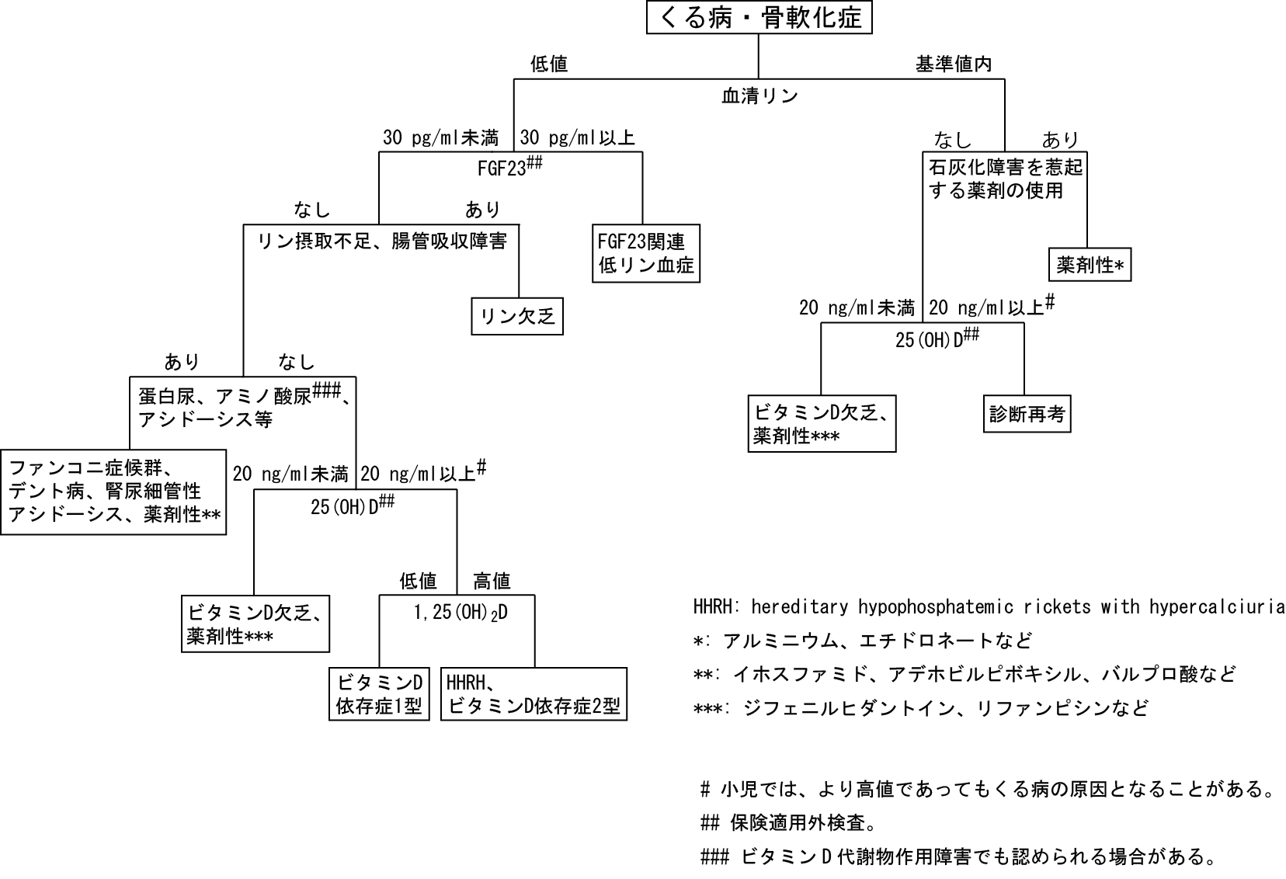

＜重症度分類＞
重症度分類を用いて中等症以上を対象とする。

主要徴候により、分類される。

軽症： 生化学異常を認めるものの、骨変形や成長障害、筋力低下などを認めず、日常生活に支障がない。

中等症： 骨変形や成長障害(-2.5SDから-2SDの間)、筋力低下（歩行困難）、骨痛（鎮痛剤の使用）などにより、日常生活に支障がある。低カルシウム血症による筋肉攣縮や全身けいれん、骨X線による骨折像、２次性の副甲状腺機能亢進症

重症： 骨変形（四肢の機能障害を伴う）や成長障害(-2.5SD以下)、筋力低下（立ち上がれない）、骨痛（運動制限）などにより、日常生活に著しい支障がある。３次性の副甲状腺機能亢進症

※診断基準及び重症度分類の適応における留意事項
１．病名診断に用いる臨床症状、検査所見等に関して、診断基準上に特段の規定がない場合には、いずれの時期のものを用いても差し支えない。（ただし、当該疾病の経過を示す臨床症状等であって、確認可能なものに限る。）
２．治療開始後における重症度分類については、適切な医学的管理の下で治療が行われている状態であって、直近６か月間で最も悪い状態を医師が判断することとする。
３．なお、症状の程度が上記の重症度分類等で一定以上に該当しない者であるが、高額な医療を継続することが必要なものについては、医療費助成の対象とする。

